Ściana frontowa
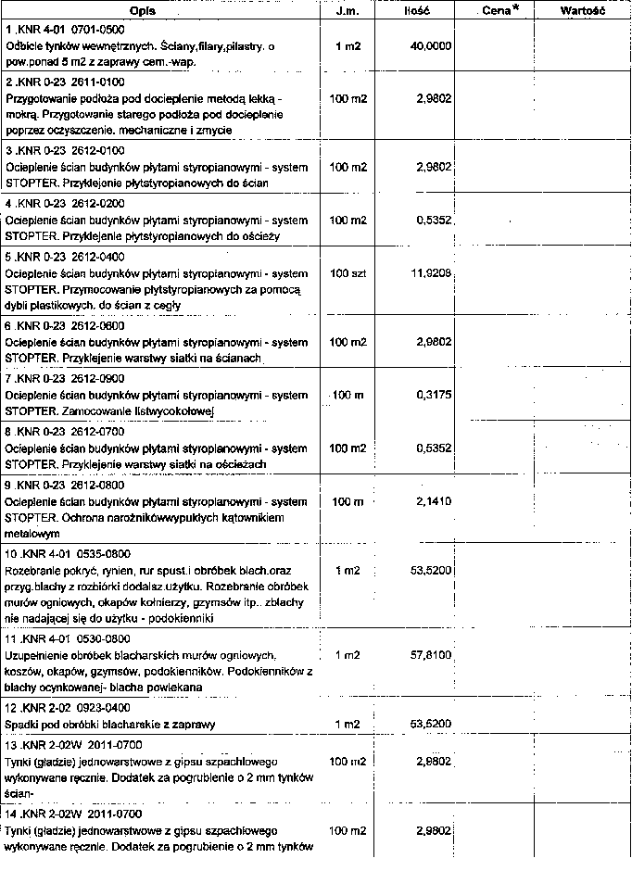
KOSZTORYS

Strona 2

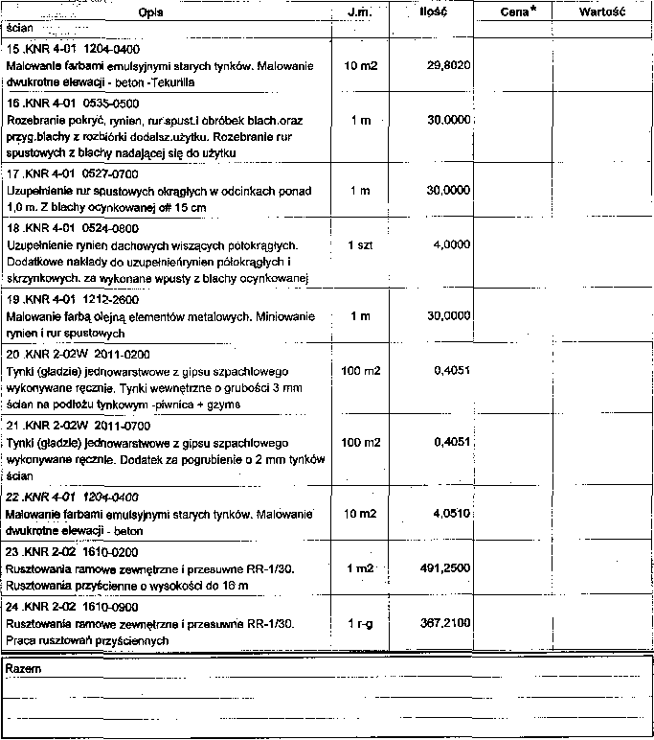

Cena jednostkowa pozycji jest wynikiem podzielenia wartości przez Ilość robót.

